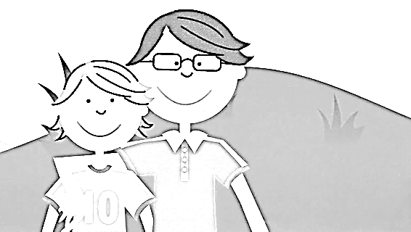

LEI DE CAUSA E EFEITO
Deus governa o Universo com base na Lei de Causa e Efeito. Tudo o que acontece tem uma causa e uma consequência. Cada pessoa é responsável por suas atitudes e colhe as consequências do que fizer. As consequências dos atos podem ser positivas, se os atos forem positivos. Ou podem ser negativas, se os atos forem negativos. Bons sentimentos, bons pensamentos e boas atitudes nos trazem consequências positivas.
AMOR
AMIZADE
PAZ
CARINHO
HUMILDADE
FÉ
CARIDADE
HONESTIDADE

